РУКОВОДСТВО ПОЛЬЗОВАТЕЛЯ

При запуске приложения открывается окно авторизации, где необходимо ввести логин и пароль. Страница авторизации представлена на рисунке 1. После успешной проверки учетных данных система определяет роль пользователя и предоставляет соответствующий доступ к функциям. При нажатии кнопки отмена приложение закрывается.
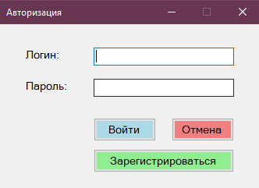
Рисунок 1 – Вид страницы авторизации

При нажатии кнопки «зарегистрироваться» на странице авторизации открывается форма регистрации, представленная на рисунке 2. После ввода всех корректных данных и нажатия кнопки «регистрация», пользователь добавляется в базу данных.
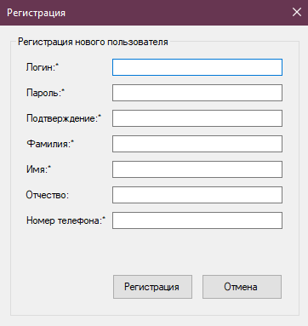
Рисунок 2 – Вид формы регистрации
После авторизации с ролью администратора открывается панель администратора, с полным доступом ко всем функциям системы, представленная на рисунке 3. При нажатии кнопки «создать пользователя» открывается форма регистрации пользователя. При вводе данных в поле ввода слева сверху и выбора по каким полям будет производиться поиск с последующим нажатием на кнопку «найти», заявки будут отфильтрованы по данным, которые были введены.
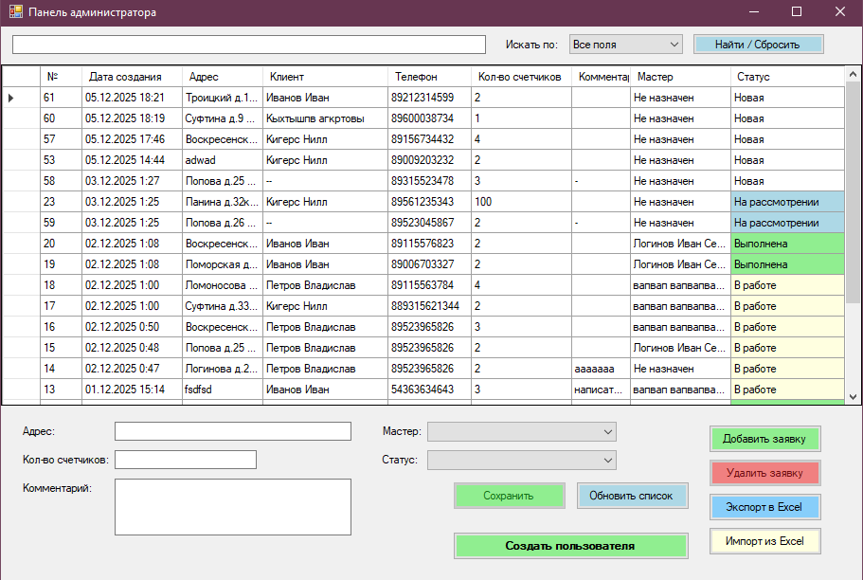
Рисунок 3 – Вид панели администратора

При авторизации с ролью менеджера открывается панель менеджера, представленная на рисунке 4. Возможности такие же, что и у панели администратора за исключением создания пользователя
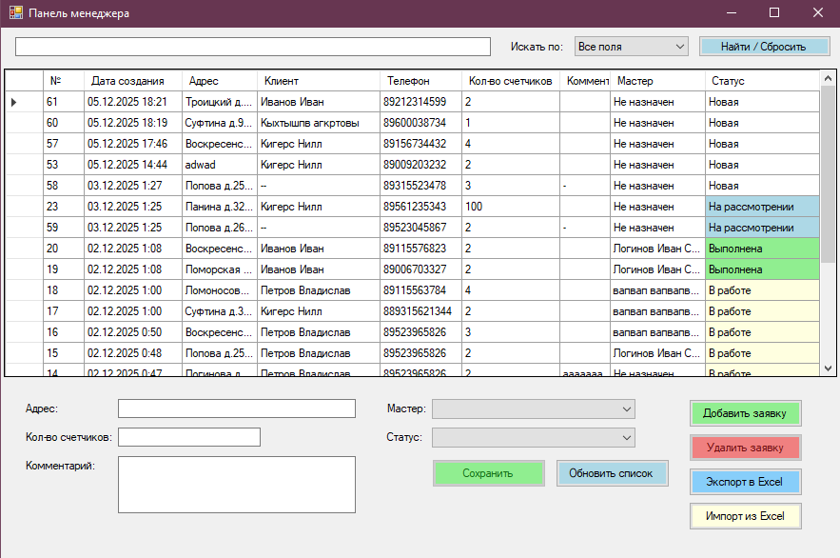
Рисунок 4 – Панель менеджера

При нажатии кнопки «Добавить заявку» открывается форма создания заявки, представленная на рисунке 5. После ввода всех корректных данных и нажатия кнопки «создать», заявка добавляется в базу данных. При выборе заявки и последующим нажатии на кнопку «удалить заявку» заявка удаляется из базы данных. Кнопка «обновить список» перезагружает список заявок. При выборе заявки и изменении данных в полях ниже с последующим нажатием на кнопку «сохранить», данные в БД обновляются на новые.
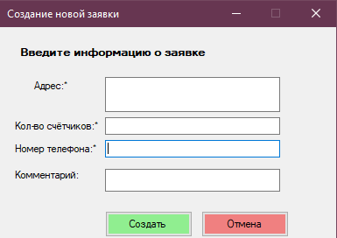
Рисунок 5 – Форма создания заявки

При авторизации с ролью клиента открывается панель клиента, представленная на рисунке 6. При нажатии на кнопку «создать заявку» открывается форма создания заявки.
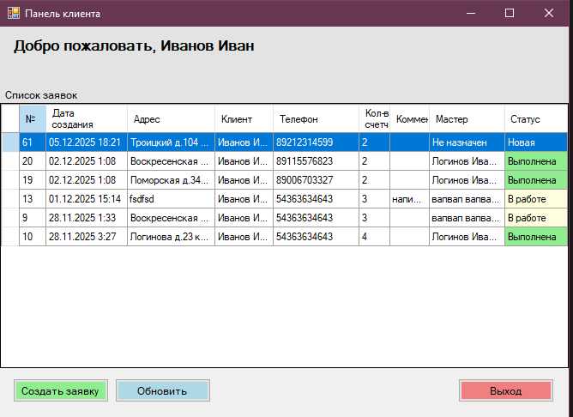
Рисунок 6 – Вид панели клиента

При авторизации с ролью мастера открывается панель мастера, представленная на рисунке 7. При выборе заявки и изменении данных в полях ниже с последующим нажатием на кнопку «сохранить», данные в БД обновляются на новые.
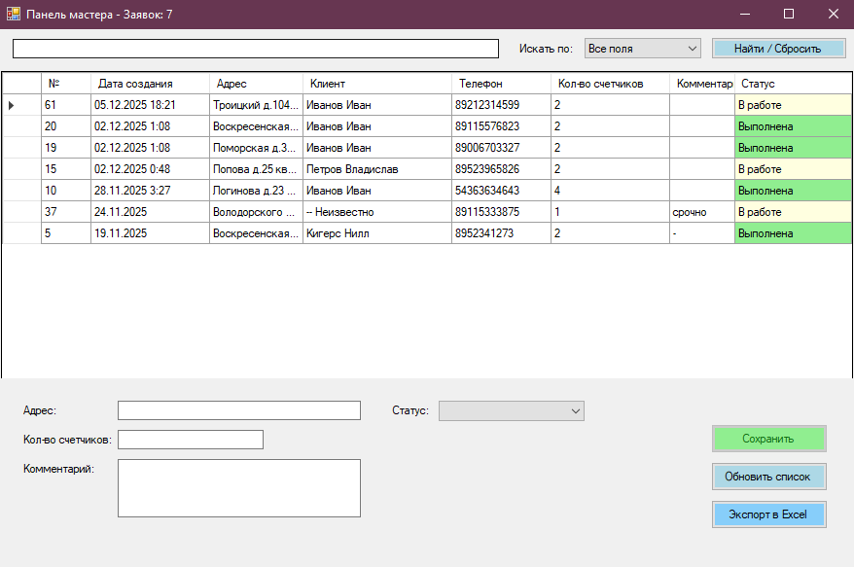
Рисунок 7 – Вид панели мастера

При нажатии на кнопку «Экспорт в Excel» открывается форма выбора формата экспорта, представленная на рисунке 8. После выбора формата выбирается место сохранения файла.

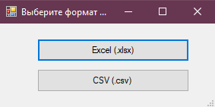
Рисунок 8 – Вид формы выбора формата

При нажатии на кнопку «Импорт из Excel» и выбора импортируемого файла, открывается форма предпросмотра импорта, представленная на рисунке 9. После нажатия кнопки принять, данные записываются в БД.
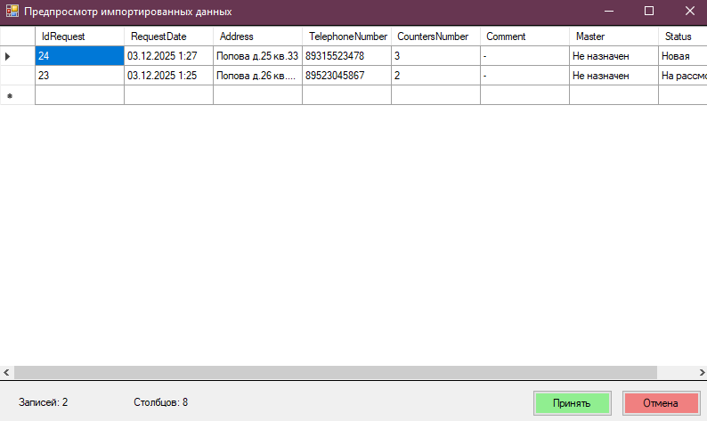
Рисунок 9 – Вид формы предпросмотра импорта

